COMMUNIQUÉ DE PRESSE

Module Wi-Fi pour la sécurité IoT
Communication chiffrée
Waldenburg (Allemagne), le 12 mars 2025 – Würth Elektronik présente son nouveau module Wi-Fi Cordelia-I spécialement conçu pour les applications sécurisées IoT et « edge computing ». Ce module polyvalent est idéal pour les applications telles que l’Industrie 4.0, Smart City / Smart Home, mobilité électrique, agriculture intelligente et appareils médicaux, pour n’en citer que quelques-unes. Il répond aux exigences de la RED (directive sur les équipements radio), y compris le règlement sur la cybersécurité 2022/30 conformément à la norme EN 18031-1, qui deviendra obligatoire pour tous les appareils dotés d’une technologie radio dans l’UE à partir d’août 2025. Le module Cordelia-I a été développé en collaboration avec Crypto Quantique – société britannique de cybersécurité – afin de garantir les normes de sécurité les plus élevées. D’une taille compacte de seulement 19 × 27,5 × 4 mm, il est conçu pour une plage de températures allant de -40 °C à +85 °C, et consomme moins de 10 μA en mode veille.
Le nouveau module Wi-Fi de Würth Elektronik gère de manière indépendante les connexions sécurisées au cloud, réduisant ainsi la charge de travail du Microcontrôleur hôte. Le principal protocole pour la connexion au cloud est le MQTT reposant sur le TLS. Le module dispose d’une racine de confiance (Root of Trust) sécurisée (un concept de sécurité fondamental dans les technologies de l’information) qui est unique et inviolable. Toutes les clés cryptographiques sont générées et stockées en toute sécurité dans le module.
Cordelia-I prend en charge la connectivité au cloud via la plateforme QuarkLink de Crypto Quantique, garantissant un provisionnement sans contact sécurisé et évolutif, ainsi que l’intégration au cloud de l’appareil final sur le terrain. Cette plateforme SaaS (Software as a Service) permet la mise en œuvre de la première couche de sécurité pour un appareil IoT. Les étapes nécessaires comprennent : le provisionnement sécurisé des appareils, l’intégration avec un fournisseur de services sur le cloud ou une application interne basée sur un serveur, et la gestion des appareils tout au long de leur cycle de vie.
Le module Cordelia-I est conforme à la norme Wi-Fi IEEE 802.11 b/g/n et fonctionne dans la bande des 2,4 GHz. En mode transparent, il constitue un pont sécurisé UART vers le cloud. La puissance de transmission va jusqu’à +18 dBm (pic), tandis que la sensibilité du récepteur est de -92 dBm.
Würth Elektronik propose un kit d’évaluation, un SDK et des outils PC pour l’évaluation de ce produit en tant que service supplémentaire. Cela simplifie le développement de matériel et de logiciels pour les applications IoT utilisant Cordelia-I.

Images disponibles
Les images suivantes peuvent être téléchargées sur Internet pour impression : https://kk.htcm.de/press-releases/wuerth/
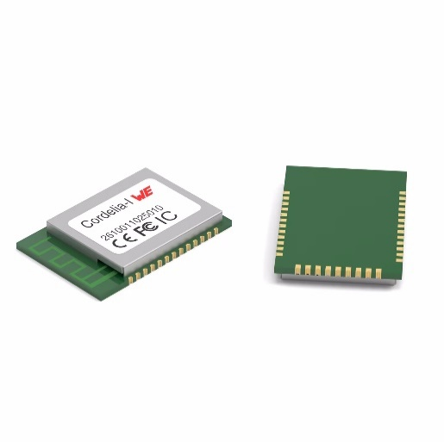
Source photo : Würth Elektronik
Communication sécurisée facilitée : module radio Cordelia-I

À propos du groupe Würth Elektronik eiSos
Le groupe Würth Elektronik eiSos est un fabricant de composants électroniques et électromécaniques pour l'industrie électronique et un facilitateur technologique pour des solutions électroniques pionnières. Würth Elektronik eiSos est l'un des plus grands fabricants européens de composants passifs et est actif dans 50 pays. Les sites de production situés en Europe, en Asie et en Amérique du Nord fournissent un nombre croissant de clients dans le monde entier.
La gamme de produits comprend des composants passifs, des modules de puissance, des isolateurs numériques, des composants optoélectroniques, des composants électromécaniques, des solutions de gestion thermique, des capteurs et des modules sans fil. Le portefeuille est complété par des solutions spécifiques aux clients.
L'orientation service inégalée de la société se caractérise par la disponibilité de tous les composants du catalogue en stock sans quantité minimum de commande, des échantillons gratuits et une assistance étendue via un personnel technico-commercial et des outils de sélection.
Würth Elektronik fait partie du groupe Würth, leader mondial sur le marché des techniques d'assemblage et de fixation, et emploie environ 7500 personnes. La société Würth Elektronik Group a réalisé un chiffre d'affaires de 1 milliard d’euros (tous les chiffres sont basés sur les résultats préliminaires pour 2024).
Würth Elektronik : more than you expect !
Plus amples informations sur le site www.we-online.com
Autres informations :  Würth Elektronik France  Romain Méjean  1861, Avenue Henri Schneider  CS 70029  69881 Meyzieu Cedex  France  Mob : +33 6 75 28 45 24  Courriel :  romain.mejean@we-online.com  www.we-online.com | Contact presse :  HighTech communications GmbH  Brigitte Basilio  Brunhamstrasse 21  81249 München  Allemagne  Tél : +49 89 500778-20  Courriel :  b.basilio@htcm.de  www.htcm.de

